**УРОК УСПЕХА**

**1 сентября у учащихся прошли тематические классные часы.**

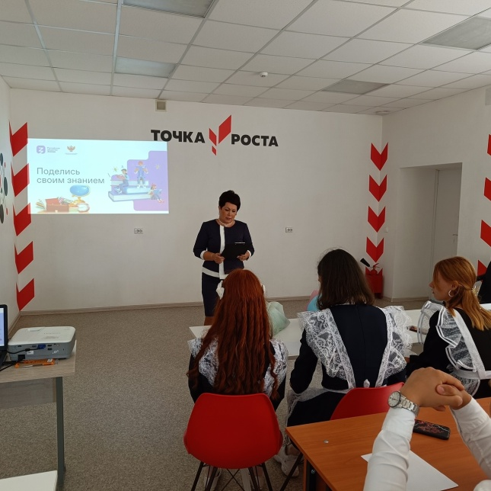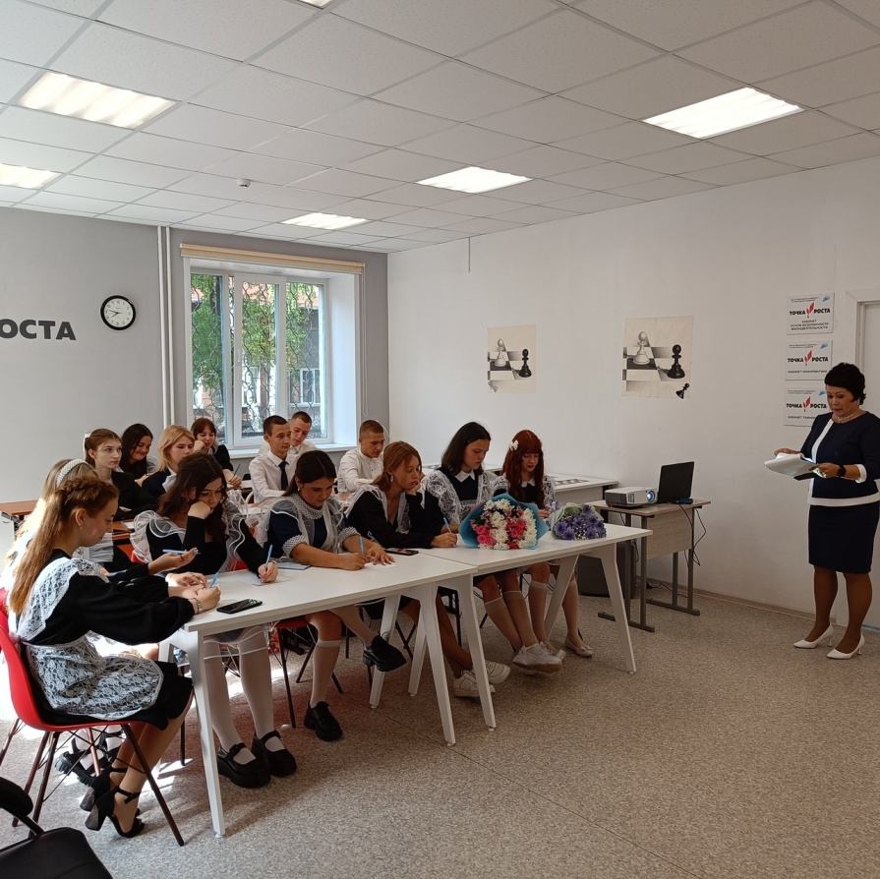В 8-11 классах прошел «Урок успеха», где ребята обсуждали формулу успешного человека. Так же в рамках Всероссийской акции «Поделись своим Знанием», директор школы Э.Е.Охрименко рассказала о своем профессиональном пути педагога, директора и наставника.

